|  |  |  |  |
| --- | --- | --- | --- |
| RM: |  | Nome: |  |

1. Calcule a média salarial por departamento.

**Operação**: Inner Join, Group By, AVG

1. Conte o número de funcionários em cada departamento, incluindo departamentos sem funcionários.

**Operação:** Left Join, COUNT

1. Encontre o salário máximo em cada departamento, incluindo departamentos sem funcionários.

**Operação:** Right Join, MAX

1. Encontre o salário-mínimo em cada departamento, incluindo departamentos sem funcionários.

**Operação:** Left Join, MIN

1. Liste todos os funcionários e seus respectivos departamentos, ordenados pelo sobrenome do funcionário.

**Operação:** Inner Join, Order By

1. Conte o número de departamentos em que cada funcionário trabalhou.

**Operação:** Right Join, COUNT

1. Calcule a média salarial, o salário-mínimo e o salário máximo em cada região.

**Operação**: Inner Join, AVG, MIN, MAX

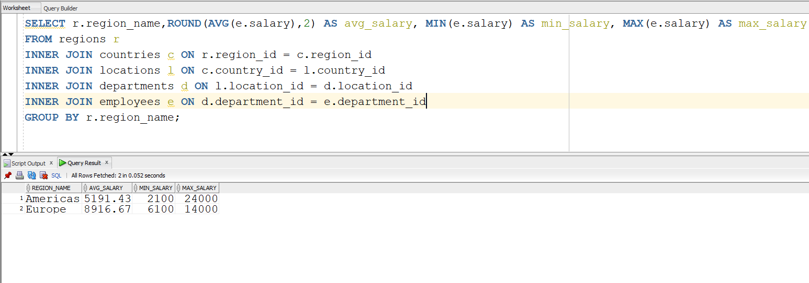

1. Liste todos os funcionários com seus respectivos cargos e departamentos.

**Operação:** INNER JOIN

